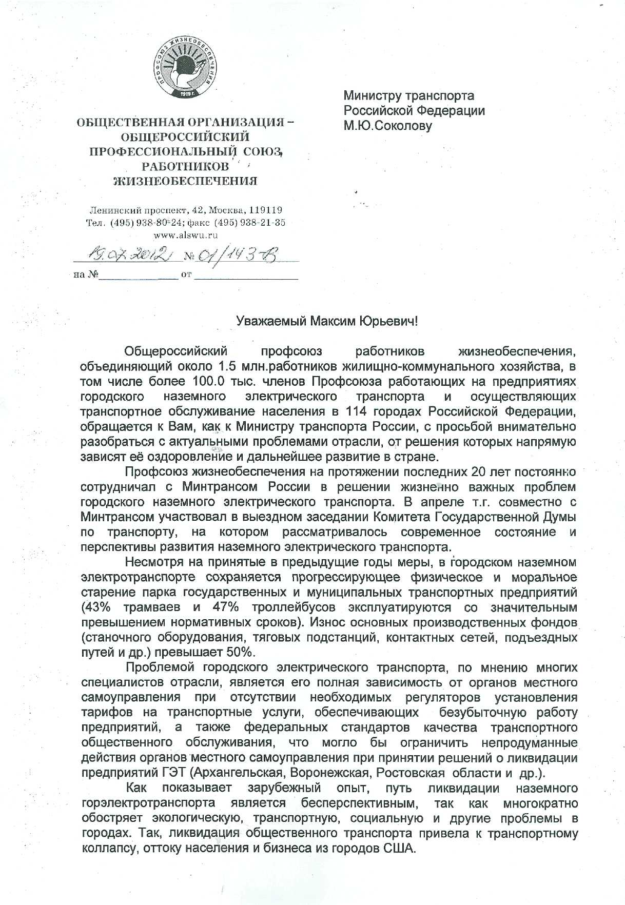
Известно, что Транспортная комиссия Евросоюза представила программу повышения экологичности транспортных средств, предполагающую сделать транспортную инфраструктуру Европы независимой от нефти и ввести прямой запрет использования бензиновых и дизельных автомобилей в европейских городах к 2050 году.

По мнению Профсоюза, в сложившихся условиях первоочередным требованием возрождения и развития городского наземного электротранспорта в России должна стать его модернизация, внедрение современных инновационных и технических решений, создание систем скоростных массовых перевозок пассажиров. Поэтому важными участниками формирования современной городской транспортной системы призваны стать отечественные производители электротранспортных средств.
В связи с этим, необходимо предусмотреть на федеральном уровне меры государственной поддержки тех отечественных производителей электротранспортного состава, которые развивают производство по стандартам наиболее развитых стран мира, отвечающих критериям инновационного развития, современному мировому уровню. Необходимо предусмотреть для них предоставление субсидий, компенсаций, налоговых льгот. Такие меры, безусловно, окажут решающее воздействие на модернизацию транспортных систем в городах и создадут необходимые условия для конкуренции и вытеснения недобросовестных частных перевозчиков с перегруженных городских магистралей.
Серьезную озабоченность Профсоюза вызывает ситуация в сфере
правового обеспечения организации работы пассажирского
горэлектротранспорта. До сих пор законодательно не определена область применения и особенности размещения заказа на оказание транспортных услуг для государственных и муниципальных нужд на горэлектротранспорте, в результате бюджетное финансирование электротранспортных предприятий в ряде регионов осуществляется посредством субсидирования, а в других - на основе государственных и муниципальных контрактов.
Определить необходимые правовые основы организации транспортного обслуживания населения, разграничить обязанности регионов, муниципалитетов и перевозчиков поможет ускорение принятия ФЗ № 423427-4 «Об основах организации регулярных перевозок пассажиров автомобильным транспортом и городским наземным электрическим транспортом и о внесении изменений в отдельные законодательные акты Российской Федерации», который уже несколько лет находится на рассмотрении в Государственной Думе.
Значительный вред экономике отрасли, по мнению Профсоюза,
нанесло уничтожение системы отраслевого производственно-технического
обучения и подготовки кадров высококвалифицированных рабочих,
вынужденный отказ предприятий ГЭТ от служебного жилья и рабочих
общежитий, что обеспечивало в значительной мере мобильность
собственных граждан страны. Необходимо усилить внимание к кадровой политике в отрасли и возрождению отраслевой системы подготовки и переподготовки кадров, что позволит отказаться от внешней миграции работников из стран ближнего и дальнего зарубежья в интересах обеспечения полноценной занятости собственных граждан из малых и средних городов России, моногородов и районов с депрессивной экономикой.
Решению сложных проблем модернизации и нормативно-правового регулирования в городском электрическом транспорте страны могло бы способствовать восстановление в составе Департамента автомобильного и городского пассажирского транспорта Минтранса РФ Управления городского электрического транспорта, координировавшего на федеральном уровне


